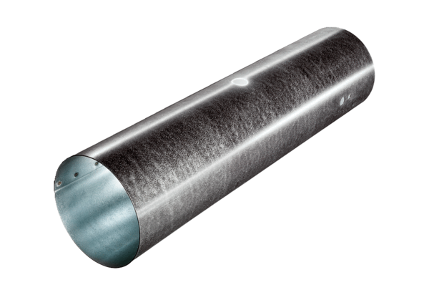Odcinek rury dla siłownika MSR 100Opakowanie jednostkowe: 1 sztukaAsortyment: C
Numer artykułu: 0092.0510Producent: MAICO

